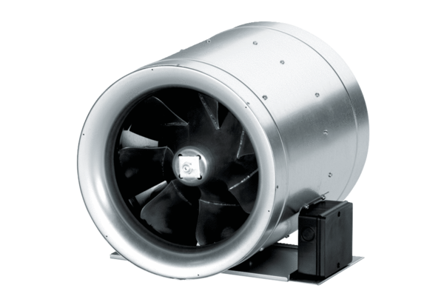Ventilateur diagonal EDR 40Unité de conditionnement : 1 pièceGamme: C
Numéro de référence : 0080.0660Fabricant : MAICO

